Министерство образования и науки РФ

Муниципальное общеобразовательное учреждение

«Специальная (коррекционная)

общеобразовательная школа-интернат №3»
города Магнитогорска

«Чистота – это залог здоровья»

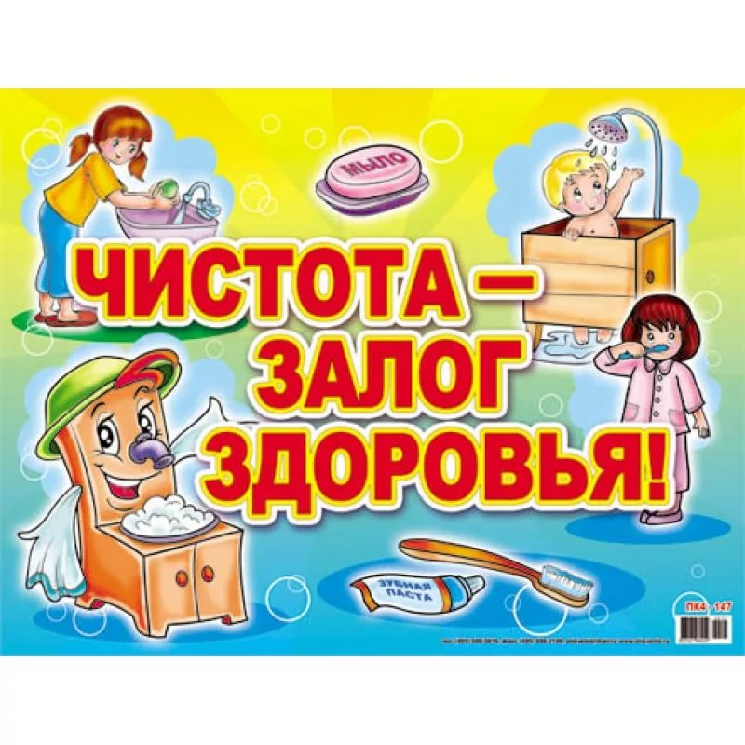

Составила воспитатель 3 «Г» класса Скорикова Татьяна Андреевна.
2017 год
«Чистота – это залог здоровья»
Цель: формирование верных представлений о гигиене, привитие навыков здорового образа жизни, развитие потребности в чистоте и правильном уходе за телом.
Задачи:
- формировать верные представления о гигиене;
- научить детей основным правилам личной гигиены;
- создать творческое поле деятельности;
- воспитывать культуру здоровья, мотивировать детей на уход за собой.
Оборудование: компьютер, проектор
Ход мероприятия:
— Нашу беседу мы сегодня начнем с чтения сказки, послушайте внимательно и подумайте, о чем мы сегодня будем говорить? (ЧТЕНИЕ ПО РОЛЯМ)

Сказка про Зайца - грязнулю.
Жил-был в лесу заяц. Все зайцы были как зайцы: летом серые, зимой белые. А этот и зимой и летом был одним цветом. И цвет этот был ни белый, ни серый, а просто грязный, потому что заяц никогда не умывался.
Шел как-то он по тропинке, а навстречу ему лиса.
- Ты кто? – спрашивает лиса.
- Заяц, - ответил заяц.
- Не может быть, - замотала головой лиса. – Я никогда таких зайцев не видела, таких страшных не бывает! Может быть ты еж?
- Почему? – удивился заяц.
- Потому что на тебе солома старая, шелуха от шишек и шерсть вся свалялась, на иголки стала похожа.
Заяц обиделся, но решил, что умываться все равно не будет. Повалялся он по земле, стряхнул старую солому и шелуху от шишек и пошел дальше. А навстречу ему волк.
- Ты кто? – спрашивает волк.
- Заяц, - ответил заяц.
- Не может быть, - сел на задние лапы волк. – Я никогда таких зайцев не видел, таких страшных не бывает! Может быть ты крот?
- Почему крот? – удивился заяц.
- Потому что ты весь в земле, вон какой черный!
Заяц обиделся, но решил, что умываться все равно не будет. Повалялся он по траве, стряхнул землю и пошел дальше. А навстречу ему медведь.
- Ты кто? – спрашивает медведь.
- Заяц, - ответил заяц.
- Не может быть, - замотала головой медведь. – Я никогда таких зайцев не видел, таких страшных не бывает! Может быть ты лягушка?
- Почему? – удивился заяц.
- Потому что весь зеленый!
Заяц обиделся, но решил, что умываться все равно не будет.
- Ну и что, зато не съели, - подумал он и пошел дальше. Видит, на поляне играют зайцы.
- Привет, - закричал заяц, выскочив на опушку. – Возьмите меня к себе поиграть.
- А ты кто? – хором спросили зайцы.
- Как кто? Заяц!
- Не может быть, - сказал один из игравших на поляне зайчиков. – Ты на нас совсем не похож.
- Как не похож? – расстроился грязный заяц. – Разве я не такой же, как вы?
- Нет! – хором прокричали зайцы. – Вот пойдем к речке, посмотрим в воду, отражения сравним.
И поскакали они все к речке. Сели чистые зайцы рядком, а грязный заяц в самом конце пристроился. Наклонились они над водой, а там…
Все зайцы, как зайцы – серые, а рядом с ними кто–то такой страшный!!! Закричал грязный заяц от страха и свалился в воду. Поплавал-поплавал, понырял, да и выпрыгнул на берег.
- Ой, - закричали зайцы. – И правда, ты заяц!
Он осторожно вернулся к реке и посмотрел на свое отражение.
- Какой я красивый, оказывается, - удивился заяц и пошел играть к своим новым друзьям. С того дня он каждое утро бегал вместе со всеми к речке умываться.

— О чем мы сегодня с вами поговорим?
— Правильно! Сегодня наша беседа посвящена личной гигиене.
— Что такое личная гигиена?
— Личная гигиена — это совокупность мероприятий по сохранению здоровья, путем соблюдения гигиенического режима в личной жизни и деятельности человека. Это уход за кожей, уход за полостью рта, в частности за зубами, содержание одежды и обуви в чистоте, поддержание порядка в квартире.
Загадки
— Сейчас я предлагаю вам отгадать загадки и разгадать кроссворд:
(после каждой отгадки дети читают стих)
1. Костяная спинка, жесткая щетинка.
С мятной пастой дружит, нам усердно служит (Зубная щетка)
Стих о зубной щетке
Кто с зубной не дружит пастой,
У зубного гость тот частый
Зубы у него болят,
То дерут их, то сверлят.
Кто видал, тому не лень
Чистить зубы дважды в день!

2.Закаляют нас всегда
Солнце, воздух и …(вода)
Закаляйся
Чтоб простуды не бояться,
Нужно с детства закаляться.
И тогда зимой по снегу
Сможешь босиком побегать
И ни разу не чихнуть.

3.Ускользает как живое, но не выпущу его.
Белой пеной пенится, руки мыть не ленится. (Мыло)\
Мой руки перед едой
Перед тем, как есть и пить,
Надо руки с мылом мыть,
А иначе прямо в рот
Попадет микробов взвод,
И грязнуля заболеет.
Быть здоровым веселее!

4. Хожу, брожу не по лесам,
А по усам, по волосам,
И зубы у меня длинней,
Чем у волков и мышей. (Расческа)

Если волосы опрятны,
Всем вокруг вы так приятны,
Все любуются на вас,
Отвести не могут глаз.

5. Мы в неё зимой и летом
С головы до ног одеты,
Даже на ночь снять не можем,
Потому что это… (кожа)
Береги кожу
Если нету дырок в коже,
Хворь забраться внутрь не сможет.
Ты ей дверь не отворяй –
Не чеши, не ковыряй.
А любую ранку сразу
Поспеши зеленкой смазать.

6. Я не море и не речка,
Я не озеро, не пруд,
Но как утро или вечер-
Люди все ко мне бегут. (Ванна)
А меня в огромной ванне
Каждый день купает мама.
Моет ушки, щёчки трёт,
Шейку, спинку и живот.
А я ножкой бух-бух,
А я ручкой плюх-плюх.
Вот и мамочка моя
Стала чис-та-я!

7.Крепла, чтоб мускулатура,
Занимайся … (физкультурой)
Делай зарядку
Даже в плотном распорядке
Место быть должно зарядке.
Без нее любой малыш
Станет слабеньким, как мышь.

8.Говорит дорожка-
Два вышитых конца:
«Помылся хоть немножко,
Чернила смой с лица!
Иначе ты в полдня
Испачкаешь меня!» (Полотенце)
A для вытирания
После умывания
Замечательное средство
Есть, и это - полотенце!
Читаем ключевое слово « ЗДОРОВЬЕ»

- Ребята, как вы понимаете смысл этого слова?
(Дети сами формулируют понятие слова «здоровье»)
Например:
- здоровье – это красота и сила
- здоровье – это когда не болеешь
- здоровье – это жизнь
- здоровье – это хорошее настроение
- здоровье – это когда ты добрый и бодрый
- здоровье – это когда человек не болеет

- Предлагаю сыграть в игру
Игра «Кто больше» (дети называют признаки, характеризующие здорового человека)

– Как вы думаете, с какой целью на уроках проводятся физминутки? (чтобы дать организму отдохнуть, позаботиться о своём здоровье) Проводится физминутка
- Здоровье в порядке? Спасибо зарядке.

– Ребята, сейчас мы станем свидетелями одного разговора.
(инсценировка стихотворения «Доктор»)

- Содержать в чистоте нужно не только уши, но и все тело, одежду, жилище.
Давайте внимательно посмотрим на плакат и еще раз проговорим о том, что нужно делать, чтобы жить в мире чистоты, здоровья и порядка.

- А сейчас предлагаю вспомнить пословицы о здоровье (закончи пословицу)

- Молодцы ребята, а какие правила личной гигиены вы знаете?
( слушаем ответы детей, затем еще раз читаем их со слайда)

- Настало время подвести итог нашего занятия
- Возьмите листочки с кружочками. Вы должны кружки закрасить.
- Я вам дам несколько советов по личной гигиене, если вы согласны со мной, то кружок закрасить нужно зелёным цветом, а если нет, закрасьте кружок в красный цвет.

- В школе, дома, на улице можно ходить в одной и той же одежде, и обуви.
- Обязательно мойте руки после: Уборки комнаты, туалета, игр, прогулки, общения с животными, работы на огороде, поездки в транспорте.
- Когда моешь руки, потри щеткой кончики пальцев, чтобы вычистить грязь из-под ногтей.
- Совсем не обязательно иметь в наличии чистый носовой платок или одноразовые салфетки.
- Чистить зубы надо только по утрам.
- Ежедневно расчесывай волосы, если длинные - то заплетайте их.
- Следи за чистотой своей одежды, обуви.
- Раз в месяц проветривай помещение и делай влажную уборку.
- Научись сам следить за ногтями и стричь их.

- А теперь проверим, как вы справились с заданием. ( Используем для проверки изображение на слайде)
Молодцы! Все справились с заданием.
-С чего начинается здоровый образ жизни?
-Здоровый образ жизни начинается с чистоты!
Я желаю вам не лениться и соблюдать правила личной гигиены, которые помогут нам быть какими?
ЗДОРОВЫМИ!
Спасибо за внимание! Будьте здоровы!

